Додаток 1
до наказу № 28
від 25.04.2019
ПОРЯДОК
надання матеріальної допомоги та заохочення здобувачів вищої освіти Бердянського державного педагогічного університету

ЗАГАЛЬНІ ПОЛОЖЕННЯ
Це Положення розроблено відповідно до Закону України «Про вищу освіту» від 01.07.2014 № 1556-VII та постанови Кабінету Міністрів України «Питання стипендіального забезпечення» (в редакції постанови Кабінету Міністрів України від 28 грудня 2016 р. № 1050)» від 12.07.2004 № 882.
З метою підвищення життєвого рівня та заохочення за успіхи у навчанні, участь у громадській, спортивній і науковій діяльності Бердянський державний педагогічний університет (далі Університет) має право надавати матеріальну допомогу та заохочення окремим категоріям здобувачів вищої освіти (студентам, асистентам-стажистам та аспірантам), які навчаються за державним (регіональним) замовленням за денною формою навчання (з відривом від виробництва) за рахунок коштів, передбачених у кошторисі Університету.

НАДАННЯ МАТЕРІАЛЬНОЇ ДОПОМОГИ ЗДОБУВАЧАМ ВИЩОЇ ОСВІТИ
  - Матеріальна допомога надається здобувачам вищої освіти Університету для поліпшення матеріального становища, лікування, оздоровлення тощо.
  - Джерела виплати матеріальної допомоги.
Виплата матеріальної допомоги здійснюється за бюджетною програмою 2201160 «Підготовка кадрів вищими навчальними закладами III і IV рівнів акредитації та забезпечення діяльності їх баз практики» за рахунок економії коштів, передбачених на стипендіальне забезпечення.
2.3.Розмір матеріальної допомоги.
Матеріальна допомога може надаватися здобувачу вищої освіти не більше одного разу на рік.
Розмір матеріальної допомоги визначається стипендіальною комісією Університету в індивідуальному порядку та не може перевищувати розміру ординарної (звичайної) академічної стипендії.

ЗАОХОЧЕННЯ ЗДОБУВАЧІВ ВИЩОЇ ОСВІТИ
  - Заохочення здобувачів вищої освіти Університету здійснюється з метою відзначення досягнутих успіхів у навчанні, науковій, громадській, творчій, спортивній діяльності, науково-дослідній роботі тощо.
Заохочення може проводитись з нагоди Днів науки, Міжнародного Дня студентів, до ювілею навчального закладу, за підсумками навчального року та з інших підстав.
  - Джерела виплати заохочень.
Виплата заохочення здійснюється за бюджетною програмою 2201160 «Підготовка кадрів вищими навчальними закладами III і IV рівнів акредитації та забезпечення діяльності їх баз практики» за рахунок економії коштів, передбачених на стипендіальне забезпечення.
  - Розмір заохочень.
Розмір заохочення визначається стипендіальною комісією Університету та максимальним розміром не обмежується.
3.4. Критерії для заохочення студентів:
3.4.1. Призові місця на державному та міжнародному рівнях
- II тур Всеукраїнської студентської олімпіади;
- Всеукраїнський конкурс студентських науково-дослідних робіт;
- Чемпіонати України, Світу та Європи з видів спорту;
- Всеукраїнський конкурс колективів художньої самодіяльності.
3.4.2. Досягнення значних показників у навчанні, науці, спорті та участь у громадській роботі
- За сумлінне виконання обов’язків голови студентської ради Університету;
- Присвоєння спортивного звання – майстер спорту України (майстер спорту міжнародного класу);
- За виконання обов’язків голови студентської ради факультету;
- За активну участь у профорієнтаційній діяльності та реалізації Університетських освітніх проектів;
- За виконання обов’язків голів секторів студентської ради;
- За високі показники в навчанні, активну участь у громадському житті Університету, факультету;
- У інших випадках за умови надання відповідного обґрунтування.
3.5. Критерії для преміювання асистентів-стажистів та аспірантів:
- За високі показники в навчанні, активну участь у громадському житті;
- Участь у конкурсах науково-дослідних робіт, наукових проектах молодих учених в Університеті та за його межами;
- За активну участь в організації та проведенні наукових заходів в Університеті;
- За активну участь у профорієнтаційній роботі з абітурієнтами, популяризацію Університету в Україні та за кордоном;
- За участь у підготовці грантових проектів.

ПОРЯДОК НАДАННЯ МАТЕРІАЛЬНОЇ ДОПОМОГИ ТА ЗАОХОЧЕННЯ ЗДОБУВАЧІВ ВИЩОЇ ОСВІТИ

  - Студент університету, що потребує надання матеріальної допомоги, звертається до голови стипендіальної комісії Університету із заявою встановленого зразка (Додаток 1). До заяви додаються документи (або їх копій), які посвідчують особу, статус здобувача вищої освіти та підтверджують необхідність матеріальної допомоги. Заява має бути погоджена з деканом факультету де навчається студент, головою профспілкового бюро факультету та головою студентської ради 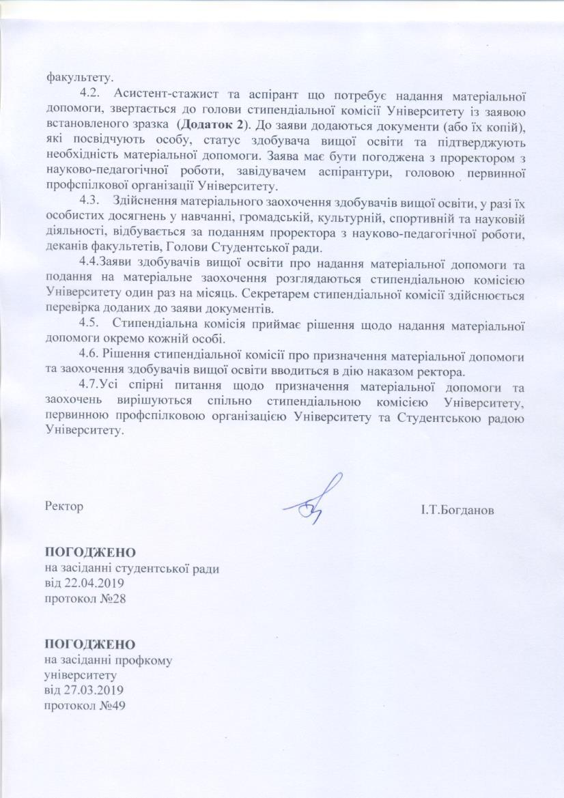

Додаток 1
Голові стипендіальної комісії
Бердянського державного
педагогічного університету
Богданову І. Т.
студента (ки)_____ курсу ______ групи
факультету _____________________

спеціальності____________________________
______________________________________
(прізвище,ім’я, по батькові повністю)
Телефон_________________________

ЗАЯВА

Прошу надати мені матеріальну допомогу у зв'язку з:

(обставини та причини для надання матеріальної допомоги за видами)

До заяви додаю:
(навести перелік документів)

Дата Підпис

«Погоджено»:

Декан факультету

Голова профбюро факультету

Голова студентської ради факультету

Додаток 2
Голові стипендіальної комісії
Бердянського державного
педагогічного університету
Богданову І. Т.
аспіранта (асистента-стажиста) _____ року навчання
спеціальності____________________________
_______________________________________
(прізвище, ім’я, по батькові повністю)
телефон____________________________

ЗАЯВА

Прошу надати мені матеріальну допомогу у зв'язку з:

(обставини та причини для надання матеріальної допомоги за видами)

До заяви додаю:
(навести перелік документів)

Дата Підпис

«Погоджено»:

Проректор з науково-педагогічної роботи

Голова первинної профспілкової організації

Завідувач аспірантури

